ПЕРВИЧНАЯ СПЕЦИАЛИЗИРОВАННАЯ
АККРЕДИТАЦИЯ СПЕЦИАЛИСТОВ

ПРОЕКТ

ПАСПОРТ
ЭКЗАМЕНАЦИОННОЙ
СТАНЦИИ

«УДАЛЕНИЯ РЕТЕНИРОВАННЫХ И ДИСТОПИРОВАННЫХ ЗУБОВ НА ВЕРХНЕЙ И НИЖНЕЙ ЧЕЛЮСТЯХ»

Специальность:
стоматология хирургическая (31.08.74)

2019

Оглавление
1. Авторы и рецензенты 3
2. Уровень измеряемой подготовки 3
3. Профессиональный стандарт (трудовые функции) 4
4. Продолжительность работы станции 5
5. Проверяемые компетенции 6
6. Задача станции 6
7. Информация по обеспечению работы станции 6
7.1. Рабочее место члена аккредитационной комиссии (далее - АК) 6
7.2. Рабочее место аккредитуемого 6
7.3. Расходные материалы (в расчете на 1 попытку аккредитуемого) 7
7.4. Симуляционное оборудование 7
8. Перечень ситуаций и раздел подготовки 8
9. Информация (брифинг) для аккредитуемого 8
10. Регламент работы членов АК на станции 9
10.1 Действия членов АК перед началом работы станции: 9
10.2. Действия членов АК в ходе работы станции: 10
11. Регламент работы вспомогательного персонала на станции 10
11.1. Действия вспомогательного персонала перед началом работы станции: 10
11.2. Действия вспомогательного персонала в ходе работы станции: 10
12. Нормативные и методические материалы, используемые для создания паспорта 10
12.1. Нормативные акты 10
12.2. Дополнительная и справочная информация, необходимая для работы на станции 11
13. Информация для конфедерата (симулированный коллега/ пациент) 11
14. Результаты клинико-лабораторных и инструментальных методов исследования 11
15. Критерии оценивания действий аккредитуемого 11
16. Дефектная ведомость 11
17. Оценочный лист 12
18. Медицинская документация 12
Приложение 1 13

Авторы и рецензенты
- Уразова И.В. – к.м.н., доцент кафедры стоматологии ФГБОУ ВО «Кировский государственный медицинский университет» МЗ РФ.

- Дрокина Т.А. – к.м.н., доцент кафедры стоматологии ФГБОУ ВО «Кировский государственный медицинский университет» МЗ РФ.

- Брега И.Н. – к.м.н., доцент, зав. кафедрой хирургической стоматологии, стоматологической имплантации и челюстно-лицевой хирургии ФГБОУ ВО «Новосибирский государственный медицинский университет» МЗ РФ.

- Адоньева А.В. – к.м.н., доцент кафедры хирургической стоматологии, стоматологической имплантации и челюстно-лицевой хирургии ФГБОУ ВО «Новосибирский государственный медицинский университет» МЗ РФ.

- Демьяненко С.А. - д.м.н., доцент, заведующая кафедрой стоматологии и ортодонтии Медицинской академии им. С.И. Георгиевского ФГАОУ ВО «КФУ им. В.И. Вернадского».

- Морозова М.Н. - д.м.н., профессор кафедры стоматологии и ортодонтии Медицинской академии им. С.И. Георгиевского ФГАОУ ВО «КФУ им. В.И. Вернадского».

- Марченко Н.В. - к.м.н., доцент кафедры стоматологии и ортодонтии Медицинской академии им. С.И. Георгиевского ФГАОУ ВО «КФУ им. В.И. Вернадского».

- Миронова И.В. - к.м.н., доцент кафедры стоматологии и ортодонтии Медицинской академии им. С.И. Георгиевского ФГАОУ ВО «КФУ им. В.И. Вернадского».

в настоящее время паспорт станции проходит рецензирование

Эксперты Российского общества симуляционного обучения в медицине (Росомед):
в настоящий момент паспорт станции находится на экспертизе

Ведущая организация:
в настоящий момент паспорт станции проходит апробацию

Уровень измеряемой подготовки
Лица, завершивший обучение по программе ординатуры в соответствии с Федеральным государственным образовательным стандартом высшего образования по специальности 31.08.74 «Стоматология хирургическая» (уровень подготовки кадров высшей квалификации), а также лица, завершившее обучение по программе профессиональной переподготовки по специальности 31.08.74 «Стоматология хирургическая» (уровень подготовки кадров высшей квалификации), успешно сдавшие государственную итоговую аттестацию.
Целесообразно заранее объявить аккредитуемым о необходимости приходить на второй этап аккредитации в спецодежде (хирургический костюм или медицинский халат, шапочка, сменная обувь, медицинские перчатки, маска медицинская)

Профессиональный стандарт (трудовые функции)

Приказ № 227н «Об утверждении профессионального стандарта «Врач-стоматолог» (10 мая

2016 года)
Трудовая функция: А/02.7 | Устранение очагов инфекции и интоксикации  Назначение, контроль эффективности немедикаментозного и медикаментозного лечения

- Продолжительность работы станции
Общая продолжительность станции – 10 минут
Фактическая продолжительность станции – 8,5 минут
Таблица 1.

Продолжительность работы станции.
Голосовая команда | Действия аккредитуемого | Время начала действия | Время окончания действия | Продолжи-тельность действия
«Ознакомьтесь с заданием!» | Ознакомление с заданием (брифингом) | 0 сек | 30 сек | 30 сек
«Пройдите на станцию!» | Работа на станции | 30 сек | 8 мин | 7 мин 30 сек
«Осталась одна минута!» | Завершение работы на станции | 8 мин | 9 мин | 1 мин
«Покиньте станцию!» | Окончание работы на станции | 9 мин | 9 мин 15 сек | 15 сек
«Пройдите на следующую станцию!» | Переход на следующую станцию | 9 мин 15 сек | 10 мин | 45 сек
Для обеспечения синхронизации действий аккредитуемых при прохождении цепочки из нескольких станций, а также для обеспечения бесперебойной работы на каждой станции, перед началом процедуры первичной специализированной аккредитации целесообразно подготовить звуковой файл (трек) с записью голосовых команд, автоматически включаемых через установленные промежутки времени.

- Проверяемые компетенции

Таблица 2.

Проверяемые компетенции.
Коды компетенций | Компетенция
ПК-5 | готовность к диагностике стоматологических заболеваний и неотложных состояний в соответствии  с Международной статистической классификацией болезней и проблем, связанных со здоровьем
ПК-7 | готовность к определению тактики ведения, ведению и лечению пациентов, нуждающихся в хирургической стоматологической помощи

- Задача станции: Оценка мануальных навыков при проведении операции удаления ретенированных зубов на верхней и нижней челюсти

- Информация по обеспечению работы станции
Для организации работы станции должны быть предусмотрены
  - Рабочее место члена аккредитационной комиссии (далее - АК) (таблица 2)

Таблица 3.
Рабочее место члена АК.
№ п/п | Перечень оборудования | Количество
1 | Стол рабочий (рабочая поверхность) | 1 шт.
2 | Стул | 2 шт.
3 | Чек-листы в бумажном виде | по количеству аккредитуемых
4 | Шариковая ручка | 2 шт.
5 | Персональный компьютер с выходом в Интернет для заполнения чек-листа в электронном виде (решение о целесообразности заполнения чек-листа в режиме on-line принимает Председатель АК) | 1 шт.

7.2. Рабочее место аккредитуемого
Помещение, имитирующее рабочее помещение, обязательно должно включать:
1. Перечень мебели и прочего оборудования (таблица 4)
Таблица 4.
Перечень мебели и прочего оборудования
№ п/п | Перечень мебели и прочего оборудования | Количество
1 | Настенные часы с секундной стрелкой | 1 шт.
2 | Стол письменный | 1 шт.
3 | Стул | 1 шт.

2. Перечень медицинского оборудования (таблица 5)
Таблица 5.
№ п/п | Перечень медицинского оборудования | Количество
1 | Стоматологическая установка (обязательно работающая бор-машина) со светильником и имитацией плевательницы | 1 шт.
2 | Столик инструментальный, с закрепленным жестким контейнером для отходов класса Б | 1 шт.
3 | Раковина, средства для обработки рук, приспособления для высушивания рук² | 1 шт.
4 | Стоматологический стул (для доктора) | 1 шт.
5 | Тележка с расходными материалами и контейнерами для утилизации (сбора отходов класса А, класса Б) и контейнер для дезинфекции инструментов | 1 шт.
6 | Набор инструментов в имитации стерильной упаковки  - лоток – 1 шт.  - шпатель медицинский – 1 шт.  - пинцет стоматологический – 2 шт.  - серповидная гладилка – 1 шт | 1 шт.
7 | Скальпель | 1 шт.
8 | Кюретажная ложка – 1 шт. | 1 шт.
8 | Крючок Фарабефа | 1 шт.
10 | Распатор | 1 шт.
11 | Ножницы хирургические | 1 шт.
13 | Иглодержатель | 1 шт.
14 | Прямой элеватор | - шт.
15 | Угловые элеваторы | - шт.
15 | Щипцы штыковидные | 1 шт.
16 | Амбулаторные карты пациентов (имитация) | 1 шт.

7.3. Расходные материалы (в расчете на 1 попытку аккредитуемого)
Таблица 6.
Расходные материалы
№ п/п | Перечень расходных материалов | Количество  (на 1 попытку аккредитуемого)
1 | Одноразовые салфетки | 6 шт.
2 | Боры, фрезы | 4 шт.
3. | Антисептик в пульверизаторе для обработки рук | 1 фл.
4. | Раствор антисептика для обработки операционного поля (допускается имитация) | 1 фл.
5 | Шовный материал (нить с иглой) | 1 шт.
6 | Средство для гемостаза | 1 фл.

7.4. Симуляционное оборудование
Таблица 7.
Перечень симуляционного оборудования и его характеристики
Перечень  симуляционного оборудования | Техническая характеристика  симуляционного оборудования
Фантомный стол для студентов | Стол оборудован:  - Фантомная голова -1шт., которая состоит из лицевой маски, моделели верхней и нижней челюстей  2. Учебное место врача-стоматолога:  - Передвижной блок для монтажа фантома торса с головой  - Фантом торса с головой  - Стоматологическая установка или ее имитация  - Бутыль отсоса  - Бутыль ирригации  - Отсос  - Ножная педаль управления  - Стул стоматолога  - Видеокамера  - Монитор

Перечень ситуаций и раздел подготовки
Таблица 8.
Перечень ситуаций (сценариев) станции и соответствие их матрице компетенций
№ оценочного листа | Сценарий | Нозология
?? | №1 | Ретенция зуба 2.8
?? | №2 | Сверхкомплектный ретенированный дистопированный зуб в области 12, 13 зубов
?? | №3 | К07.3 дистопия зуба 1.6

Информация (брифинг) для аккредитуемого
Сценарий № 1. Пациент Р., 67 лет, обратился с жалобами на периодические боли в области верхней челюсти слева в дистальных отделах при использовании съемного пластиночного протеза.
Анамнез заболевания: жалобы появились около 2 месяцев назад после изготовления и использования протеза. Объективно: лицо симметрично, открывание рта в полном объеме. Кожа и видимые слизистые в цвете не изменены. Полное отсутствие жевательных зубов на верхней и нижней челюстях. Отмечается незначительная гиперемия на вестибулярной поверхности в дистальных отделах альвеолярного отростка верхней челюсти слева. Выполнена панорамная томография зубных рядов. Обнаружены ретенированные зубы мудрости.
Задание:
1.Подберите инструменты для удаления 2.8 зуба
2.Продемонструйте оперативный доступ и технику удаления 2.8 зуба.

Сценарий № 2. Пациент К., 18 лет, обратился с жалобами на болезненность в переднем отделе верхней челюсти справа в переднем отделе, нарушение положения зубов.
Анамнез заболевания: боли начали беспокоить около 3 месяцев назад. Одновременно начало постепенно меняться положение 1.2 и 1.3 зубов.
Объективно: Лицо симметрично, открывание рта в полном объеме. Кожа и видимые слизистые в цвете не изменены. 12 зуб несколько развернут по оси, его перкуссия слабо болезненна. На ортопантомограмме обнаружен дистопированный сверхкомплектный зуб в проекции верхушек 12, 13.
Задание:
1.Подберите инструменты для удаления сверхкомплектного зуба.
2.Продемонструйте оперативный доступ и технику его удаления.

Сценарий № 3. Пациент К. 34 лет, обратился с жалобами на боли самопроизвольного характера и от температурных раздражителей в области верхней челюсти справа. Боли появились 2 дня назад. Анамнез: 1.6 зуб ранее лечен по поводу кариеса, с детского возраста полностью не прорезался.
Объективно: Лицо симметрично, открывание рта в полном объеме. Кожа и видимые слизистые в цвете не изменены. Жевательные бугры 1.6 зуба на уровне шейки 1.7 зуба, видимая коронковая часть выполнена пломбировочным материалом. В 17 – глубокая кариозная полость, частично «прикрытая» буграми 16 зуба. Температурная проба положительная с последействием. Выполнена ортопантомограмма.
Задание:
1.Подберите инструменты для удаления ретенированного 1.6 зуба
2.Продемонструйте оперативный доступ и технику удаления 1.6 зуба.

- Регламент работы членов АК на станции
  - Действия членов АК перед началом работы станции:
- Проверка комплектности и соответствия оснащения станции требованиям паспорта (оснащение рабочего места членов АК, симуляционное оборудование, медицинское оборудование, мебель и прочее оборудование).
- Проверка наличия на станции необходимых расходных материалов (с учетом количества аккредитуемых).
- Проверка наличия письменного задания (брифинг) перед входом на станцию.
- Проверка наличия паспорта станции в печатном виде.
- Проверка наличия бумажных чек-листов (с учетом количества аккредитуемых), или сверка своих персональных данных в электронном чек-листе (ФИО и номера сценария).
- Активизация на компьютере Единой базы данных ОС (Минздрава России) по второму этапу аккредитации.

Действия членов АК в ходе работы станции:
- Идентификация личности аккредитуемого, внесение идентификационного номера в чек-лист (в бумажном или электронном виде).
- Заполнение чек-листа - проведение регистрации последовательности и правильности/расхождения действий аккредитуемого в соответствии c критериями, указанными в чек-листе.
- Заполнение дефектной ведомости (в случае необходимости).

- Регламент работы вспомогательного персонала на станции

Действия вспомогательного персонала перед началом работы станции:
- Подготовка оснащения станции в соответствие с требованиями паспорта (рабочее место членов АК, симуляционное оборудование, медицинское оборудование, мебель и прочее оборудование).
- Размещение на станции необходимых расходных материалов (с учетом количества аккредитуемых).
- Размещение письменного задания (брифинг) перед входом на станцию.
- Размещение инструментов на станции.
- Подготовка паспорта станции в печатном виде (2 экземпляра для членов АК и 1 экземпляр для вспомогательного персонала).
- Подключение персонального компьютера для работы членов АК.
- Проверка готовности трансляции и архивации видеозаписей.
- Проверка на наличие беспрепятственного доступа к сети Интернет.
- Проведение синхронизации работы станции с другими станциями при использовании звукового файла (трека) с записью голосовых команд.
- Выполнение иных мероприятий необходимых для обеспечения работы станции.

Действия вспомогательного персонала в ходе работы станции:
- Приведение станции после работы каждого аккредитуемого в первоначальный вид (уборка мусора, приведение в порядок рабочего места).
- Включение звукового файла (трека) с записью голосовых команд.
- Включение видеокамеры по голосовой команде: «Ознакомьтесь с заданием!» (в случае, если нет автоматической видеозаписи).
- Контроль качества аудиовидеозаписи действий аккредитуемого (при необходимости).

12. Нормативные и методические материалы, используемые для создания паспорта

12.1. Нормативные акты
- Приказ Минздрава России от 02.06.2016 N 334н «Об утверждении Положения об аккредитации специалистов»
- Хирургическая стоматология: учебник / ред. В. В. Афанасьев. - М.: М., 2010. - 880 с.
- Хирургическая стоматология и челюстно-лицевая хирургия. Национальное руководство [Электронный ресурс] / Под ред. А.А. Кулакова, Т.Г. Робустовой, А.И. Неробеева - М.: ГЭОТАР-Медиа, 2015. - http://www.rosmedlib.ru/book/ISBN9785970417010.html.
- Базикян Э.А. Стоматологический инструментарий: Цветной атлас. /Э.А. Базикян. – М.: ГЭОТАР-Медиа, 2007. - 168с.
- Приказ Министерства здравоохранения и социального развития РФ от 7 декабря 2011 г. № 1496н “Об утверждении Порядка оказания медицинской помощи взрослому населению при стоматологических заболеваниях”
- Клинические рекомендации (протоколы лечения) при диагнозе болезни периапикальных тканей Утверждены Постановлением N 18 Совета Ассоциации общественных объединений «Стоматологическая Ассоциация России» от 30 сентября 2014 года
- Постановление №58 от 18.05.2010 Об утверждении СанПиН 2.1.3.2630 -10 «Санитарно-эпидемиологические требования к организациям, осуществляющим медицинскую деятельность»
- Проект профессионального стандарта «Стоматология хирургическая», 2018 г.

  - Дополнительная и справочная информация, необходимая для работы на станции
Приложение 1

Информация для конфедерата (симулированный коллега/ пациент)
Не предусмотрена

- Результаты клинико-лабораторных и инструментальных методов исследования
Не предусмотрены

Критерии оценивания действий аккредитуемого
В чек-листе оценка правильности и последовательности выполнения действий аккредитуемым осуществляется с помощью активации кнопок по критериям:
«Да» – действие произведено;
«Нет» – действие не произведено
В случае демонстрации аккредитуемым действий, не внесенных в пункты чек-листа (нерегламентированных действий, небезопасных действий, дополнительные действия), необходимо зафиксировать эти действия в дефектной ведомости по данной станции, а в чек-лист внести только количество совершенных нерегламентированных, небезопасных и дополнительных действий. Каждая позиция вносится членом АК в электронный чек-лист (пока этого не произойдет, чек-лист в систему не отправится).
Для фиксации показателя времени необходимо активировать электронный чек-лист, как только аккредитуемый приступил к выполнению задания, а вносить показатель, как только аккредитуемый закончил выполнять действие. Время нахождения аккредитуемого на станции не должно превышать установленных значений.

Дефектная ведомость

Станция «Удаления ретенированных и дистопированных зубов
на верхней и нижней челюстях»
Образовательная организация _________________________________________________

№ | Список нерегламентированных и небезопасных действий, отсутствующих в чек-листе* | Номер аккредитуемого | Дата | Подпись члена АК
№ | Список дополнительных действий, имеющих клиническое значение, не отмеченных в чек-листе* | Номер аккредитуемого | Дата | Подпись члена АК

Дополнительные замечания к организации станции в следующий эпизод аккредитации ________________________________________________________________________________
ФИО члена АК _______________ Подпись ___________________

- Оценочный лист
Находится на стадии разработки

- Медицинская документация
Не предусмотрена

Приложение 1
- Основные понятия
Глоссарий
Альвеолотомия (от греч.: tomya – разрез, рассечение) – прободение бормашиной или долотом стенки лунки с губной или щёчной стороны для достижения верхушечной части зуба с целью её удаления при наличии очага болезни.
Альвеолэктомия (от греч.: ektomya – иссечение, удаление) – выпиливание или «скусывание» выступающих, острых стенок лунки удалённого зуба с помощью бормашины или кост-ных кусачек с целью предотвращения травмы окружающих мягких тканей, оптимизации сроков заживления и создания приемлемых условий для последующего протезирования.
Гемостаз (от греч.: haima, haimatos – кровь и stasis – стояние) – прекращение кровотечения из сосудов в ране различными способами.
Дистопия (от греч.: dys – затруднение, нарушение и topos – место) – расположение органа, ткани или отдельных клеток в нетипичном для них месте, обусловленное внутренними или внешними причинами. Например: дистопия зубов «мудрости».
Импакция зуба (от англ. impact — удар, столкновение) — задержка прорезывания, связанная с наличием механического препятствия, когда зуб сталкивается с уже ранее прорезавшимся соседним зубом.
Инклюзия зуба — ситуация, при которой зуб расположен настолько атипично, что даже частичное (неполное) прорезывание его невозможно.
Конвергенция (от лат.: cum- (con) – вместе и vergere - склоняться, сближаться) – процесс сближения коронок соседних зубов под воздействием сил, раздвигающих их корни. Например: при росте кисты между корнями зубов.
Кюретаж (от франц.: curettage – скобление) – выскабливание патологического зубодесневого кармана с целью удаления грануляций, остатков пищи и поддесневого зубного камня.
Люксация (от лат.: luxatio – расшатывать) – вывихивание зуба из лунки путём раскачивания его из стороны в сторону маятникообразными движениями.
Ротация - вывихивание зуба из лунки путём вращательных движений на величину от 8 до 250 в зависимости от групповой принадлежности зуба.
Ретенированный зуб — зуб, который не в состоянии прорезаться должным образом, так как полностью или частично закрыт костью или тканью десны.
Тракция - извлечение зуба из лунки.

- Классификации.

Классификация положения нижних третьих моляров S. Asanami, Y. Kasazaki (1993):
Варианты направления прорезывания:
а - медиальный наклон (наблюдается наиболее часто);
б - вертикальное положение;
в - дистальный наклон;
г - горизонтальное положение;
д - инверсия;
е - щечный наклон;
ж - язычный наклон;
з - положение в щечную сторону (букковерсия);
положение в язычную сторону (лингвоверсия)
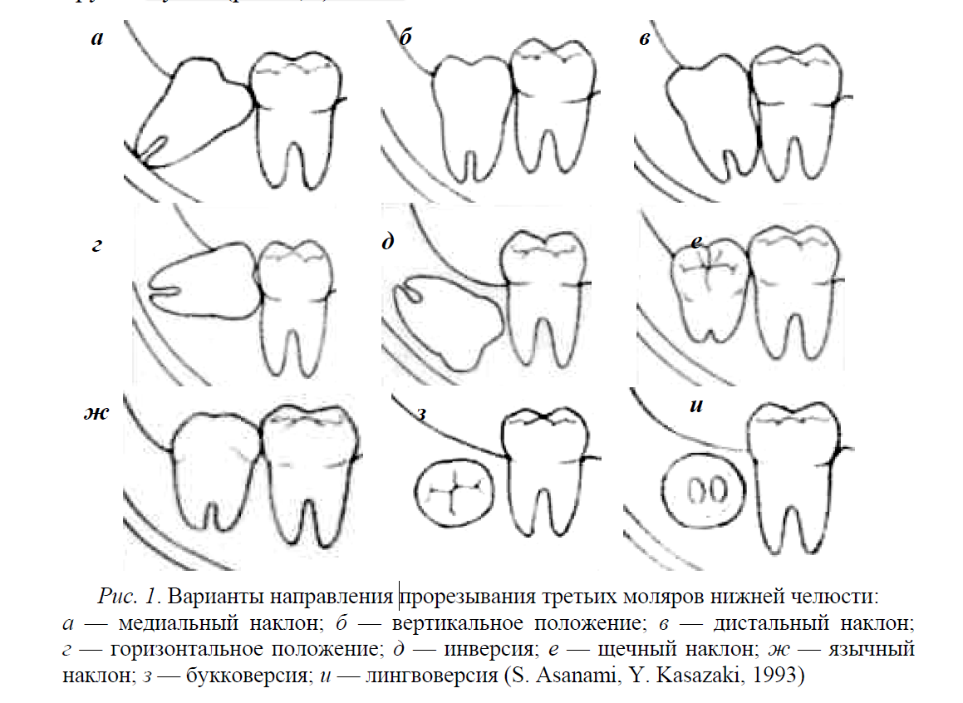

Схема локализации медиально наклоненных ретинированных третьих моляров в зависимости от глубины расположения зуба в челюсти и степени его медиального наклона [S. Asanami, Y. Kasazaki, 1993]

Глубина распооже-ния зуба в челюсти | Угол наклона зуба, º
Глубина распооже-ния зуба в челюсти | 25 | 40 | 55 | 70
Незначи-тельная (А)

Средняя (Б)

Глубокая (В)

Примечание: — объем иссекаемой костной ткани, --- — предполагаемая линия распила коронки зуба.

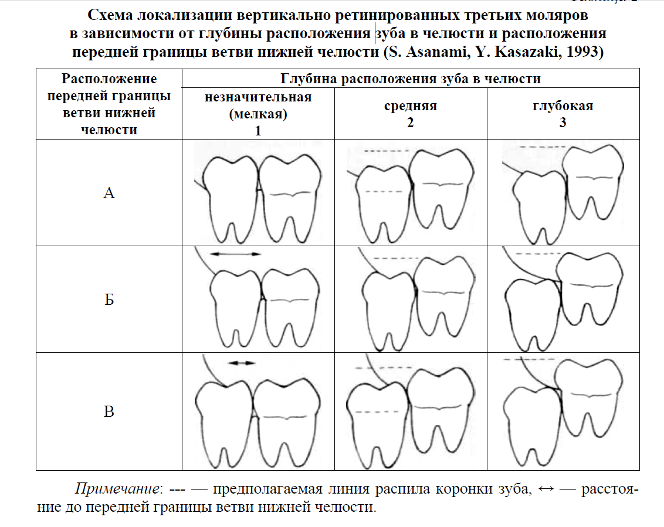
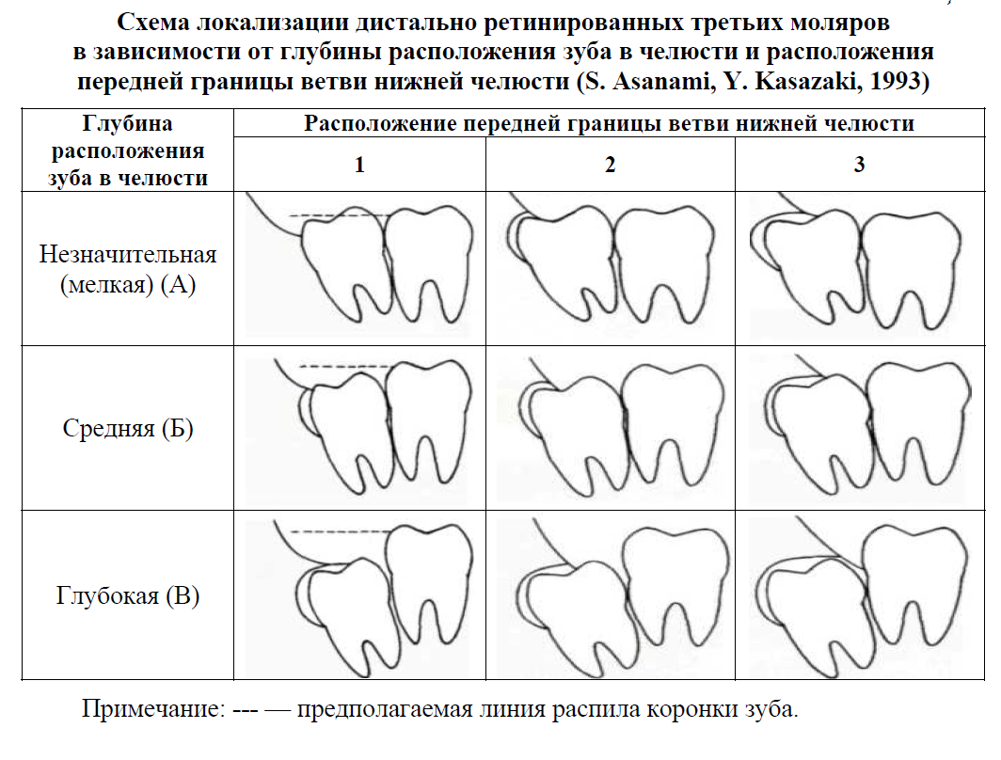

Глубина расположеия зуба в челюсти | Расположение передней границы ветви нижней челюсти
Глубина расположеия зуба в челюсти | 1  (1/2 длины зуба) | 2  (1/3 длины зуба) | 3  (1/4 длины зуба)
Незначи-тельная (А)

Средняя (Б)

Глубокая (В)

Примечание: — объем иссекаемой костной ткани, --- — предполагаемая линия распила коронки зуба, ↔ — расстояние до передней границы ветви нижней челюсти.
а б в
Направление положения продольной оси третьего моляра (вид со стороны окклюзии) (S. Asanami, Y. Kasazaki, 1993): а — наиболее часто наблюдаемая ориентация; б — щечное направление; в — язычное направление

КЛАССИФИКАЦИЯ РЕТИНИРОВАННЫХ ТРЕТЬИХ МОЛЯРОВ НИЖНЕЙ ЧЕЛЮСТИ В ЩЕЧНОМ (БУККОВЕРСИЯ) И ЯЗЫЧНОМ (ЛИНГВОВЕРСИЯ) НАПРАВЛЕНИЯХ

1) горизонтально ретинированные под прямым углом к продольной оси других зубов, преимущественно со щечным (буккальным) направлением;
2) горизонтально ретинированные под прямым углом к продольной оси других зубов, преимущественно с язычным (лингвальным) направлением.
Расположение горизонтально ретинированного зуба под прямым углом к продольной оси других зубов, со щечным (буккальным) направлением (S. Asanami, Y. Kasazaki, 1993):

КЛАССИФИКАЦИЯ АНОМАЛИЙ КОРНЕЙ РЕТИНИРОВАННЫХ ТРЕТЬИХ
МОЛЯРОВ НИЖНЕЙ ЧЕЛЮСТИ
1) изогнутые корни;
2) корни с медиальным изгибом;
3) корни с дистальным изгибом;
4) увеличенные корни;
5) расходящиеся корни (дивергирующие);
6) корни, захватывающие кость (конвергирующие);
7) корни с адгезией к кости;
8) множественные корни;
9) длинные тонкие корни;
10) уплощенные корни;
11) короткие одиночные корни.
а б в г
д е ж

Аномалии корней ретинированных третьих моляров нижней челюсти (S. Asanami, Y. Kasazaki, 1993):
а — изогнутые корни; б — корни с медиальным изгибом; в — корни с дистальным изгибом; г — увеличенные корни; д — расходящиеся корни (дивергирующие); е — корни, захватывающие кость (конвергирующие); ж — одиночные корни
КЛАССИФИКАЦИЯ ИЗГИБОВ КОРНЕЙ РЕТИНИРОВАННЫХ ТРЕТЬИХ МОЛЯРОВ НИЖНЕЙ ЧЕЛЮСТИ

а б в

г д е

Варианты изгибов корней ретинированных третьих моляров нижней челюсти (S. Asanami, Y. Kasazaki, 1993):
а — дистальный; б — медиальный; в — медиальный изгиб дистального корня и дис-тальный изгиб медиального корня; г — дистальный изгиб дистального корня и меди-альный изгиб медиального корня; д — язычный; е — щечный

ПАРАМЕТРЫ, ОПРЕДЕЛЯЮЩИЕ СТЕПЕНЬ СЛОЖНОСТИ ПРЕДСТОЯЩЕГО ОПЕРАТИВНОГО ВМЕШАТЕЛЬСТВА — СЛОЖНОГО УДАЛЕНИЯ ТРЕТЬЕГО МОЛЯРА — УСТАНАВЛИВАЕМЫЕ С ПОМОЩЬЮ ЛУЧЕВЫХ МЕТОДОВ
ИССЛЕДОВАНИЯ (S. ASANAMI, Y. KASAZAKI, 1993)

  - Алгоритмы удаления

Алгоритм удаления ретенированных и дистопированных/сверхкомплектных резцов верхней и клыков челюсти
Перечень манипуляций | Критерии
1.Оценитеположение в костной ткани, состояние зуба, взаимоотношение со смежными анатомическими образованиями для рационального выбора хирургического доступа, инструмента и определения метода удаления.  ВАЖНО: использовать данные  лучевой диагностики.  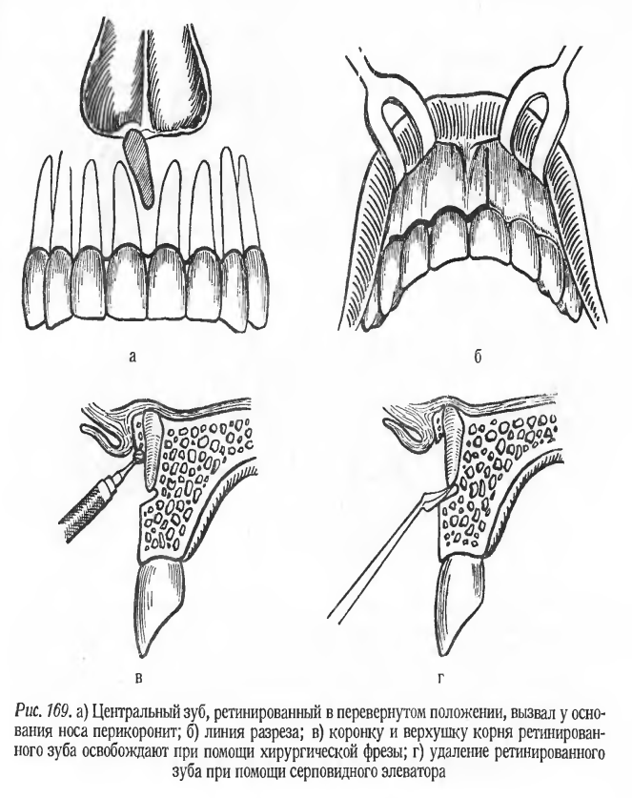 | 1.Выполнить скальпелем два сходящихся под углом разреза от верхнего свода преддверия рта к альвеолярной дуге соответственно расположению коронки ретенированного или дистопированного (серхкомплектного зуба)  ВАЖНО: образованный лоскут должен перекрывать границу зуба.  2. Начать скелетирование наружной кортикальной пластинки, покрывающей зуб при помощи распатора.  3. Резецировать покрывающий зуб участок костной ткани с помощью механического наконечника или физиодиспенсера и боров до тех пор, пока не удается обеспечить условия, чтобы возможно было поместить элеватор или наложить щипцы.  4. При необходимости провести секционирование коронковой части зуба при помощи турбинного наконечника.  5. Провести удаление зуба с помощью щипцов или элеватора.  6. При секционировании зуба проести удаление по частям  ВАЖНО: Элеватор следует вводить в пространство периодонтальной связки вдоль щечной поверхности корня, при затруднении вывихивания рекомендуется при помощи бормашины с прямым наконечником иссечь небольшое количество костной ткани.  7. Кюретаж.  8. При наличии острых выступов кости альвеолотомия с помощью костного рашпиля или фрезы.  9.Антисептическая обработка лунки.  10. Мобилизация и фиксакция слизисто-надкостничного лоскута отдельными узловыми швами.  ВАЖНО: вначале следует накладывать швы там, где выполнялся вертикальный разрез, затем накладывают швы на дистальный разрез. При наложении швов иглу следует вводить со стороны лоскута (подвижной части) и стабилизировать на неподвижной стороне.  11.Гемостаз.  12.Рекомендации.

Алгоритм удаления клыков верхней челюсти
Перечень манипуляций | Критерии
1.Оценитеположение в костной ткани, состояние зуба, взаимоотношение со смежными анатомическими образованиями для рационального выбора хирургического доступа, инструмента и определения метода удаления.  ВАЖНО: использовать данные лучевой диагностики.  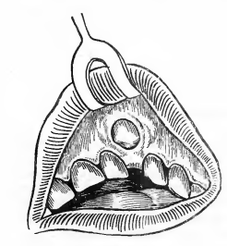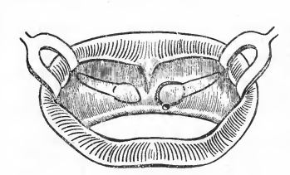  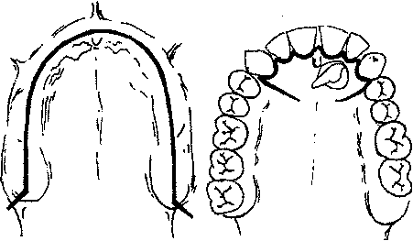  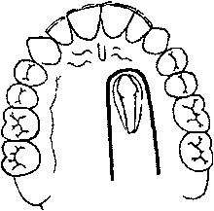  ВАЖНО: При больших размерах ретинированного зуба для предупреждения возникновения невосполнимого костного дефекта твердого неба возможно последовательное фрагментарное удаление ретинированного зуба через небольшое трепанационное отверстие | Алгоритм удаления См «Удаление ретенированных дистопированных/сверхкомплектных резцов верхней челюсти».  ВАЖНО: При положении зуба ближе к верхнему своду преддверия рта и прилежании коронки к твердому небу необходимо секционировать зуб на две части, каждую из которых удалить отдельно.
При расположении ближе к небному отростку верхней челюсти выполнить разрез через слизистую оболочку твердого неба с образованием лоскута.
ВАЖНО: К особенностям проведения разрезов слизистой оболочки твердого неба следует отнести:
1. Необходимость сохранения иннервации зоны большого небного нерва и кровоснабжения слизистой оболочки из большой небной артерии.
2. Важность сохранения зоны кровоснабжения резцовой артерии, а также зоны иннервации резцового нерва.

Алгоритм удаления премоляров верхней челюсти
Перечень манипуляций | Критерии
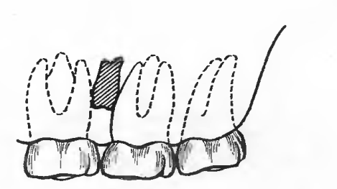  ВАЖНО: уточнить расположение ретенированного зуба по отношению к верхнечелюстной пазухе по данным лучевой диагностики | Разрез слизистой провести со стороны верхнего свода преддверия рта аналогично методике удаления резцов и клыков.  См .Алгоритм «Удаление ретенированных дистопированных/сверхкомплектных резцов верхней челюсти»  ВАЖНО: при нарушении целостности верхнечелюстной пазухи следует устранить перфорацию.

Алгоритм удаления моляров верхней челюсти
Перечень манипуляций | Критерии
ВАЖНО: уточнить расположение ретенированного зуба по отношению к верхнечелюстной пазухе по данным лучевой диагностики.  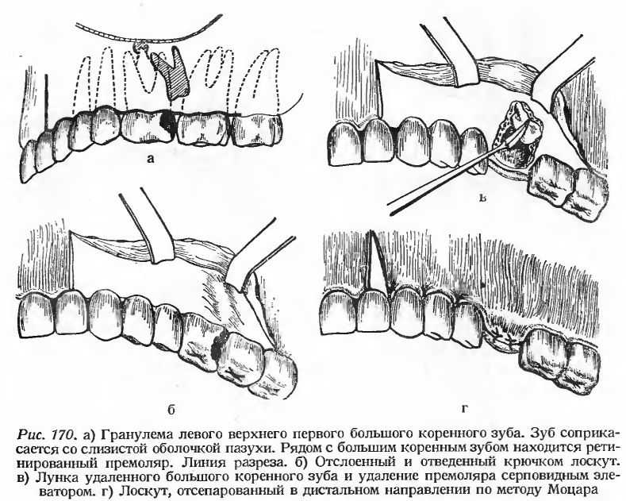 | Разрез слизистой провести со стороны верхнего свода преддверия рта аналогично методике удаления резцов и клыков.  См. Алгоритм «Удаление ретенированных дистопированных/сверхкомплектных резцов верхней челюсти»  ВАЖНО: при нарушении целостности верхнечелюстной пазухи следует устранить перфорацию.
Удаление 3-го моляра 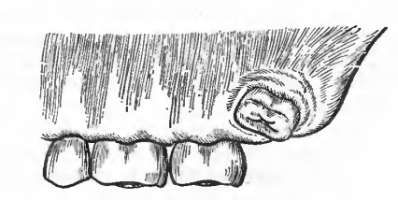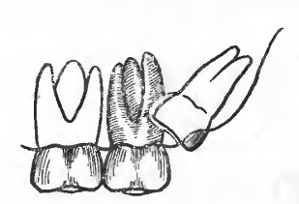  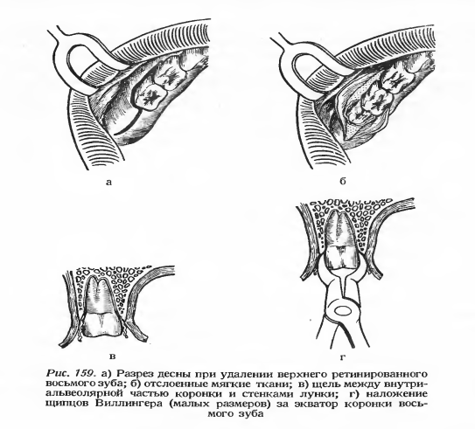 | 1.Разрез слизистой оболочки провести через гребень альвеолярного отростка под прямым углом.  См. Алгоритм «Удаление ретенированных дистопированных/сверхкомплектных резцов верхней челюсти»  ВАЖНО:  - при нарушении целостности верхнечелюстной пазухи следует устранить перфорацию.  - планирование удаления с учетом: стадии прорезывания зуба; протранственного положения относительно окклюзионной пломкости; числа и формы корней; наличия или отсутствия соседнего зуба-2 моляра.

  - Правила эргономики при проведении операции сложное удаление третьего моляра с помощью элеватора

Сторона
Правая |  | Левая
1. Хирург становится в положение «8 часов», кресло наклонено под углом 20°, голова пациента слегка накло-нена направо. Кончик элеватора должен контактировать с зубом. Вывихивание зуба производится по часовой стрелке после введения элеватора глубоко в периодон-тальную щель в области медиального щечного корня |  | 1. Хирург находится в положении между «4» и «5 часами». Кресло наклонено под углом 20°. Голова пациента немного наклонена влево. Зуб 2.7 и элеватор удерживают левым указательным пальцем. Инструмент вводят в пространство периодонтальной связки в области медиального щечного корня и поворачивают против часовой стрелки
2. Альтернативное положе-ние, описанное в пункте № 1. Хирург становится в поло-жение «10 часов», кресло находится ближе к горизон-тальному положению, но слегка приподнято. Зубы 1.8 и 1.7 стабилизируют указательным пальцем левой руки. Элеватор фиксируют большим пальцем левой руки. Удаление осуществляют, руководствуясь тактильными ощущениями — по чувству пальцев, без визуального контроля над областью вмешательства |  | 2. Альтернативный метод, описанный в пункте № 5. Положение хирурга то же. Указательный палец левой руки устанавливают с нёб-ной стороны зубов 2.7 и 2.8. Элеватор вводят в простран-ство периодонтальной связки и поворачивают против часовой стрелки
3. Хирург находится в положении «8 часов», кресло наклонено под углом 30–45°. Кончик элеватора фиксируют левым указательным пальцем. Инструмент вводят вдоль медиально-щечной поверхности зуба 4.8 и вра-щают его против часовой стрелки |  | 3. Хирург находится в положении между «4» и «5 часами». Голова пациента немного наклонена влево. Зуб 3.7 и элеватор удерживают левым указательным пальцем. Средний палец левой руки помещают под нижнюю челюсть, фиксируя ее по принципу «ножниц» при по-мощи указательного пальца
4. Альтернативный метод, описанный в пункте № 3. Хирург находится в положении «10 часов». Положение кресла почти горизон-тальное, слегка приподнятое. Голову пациента удерживают левой рукой. Зубы 4.7 и 4.8 фиксируют левым большим пальцем. Элеватор удерживают левым указатель-ным пальцем. Остальные пальцы левой руки используют для стаби-лизации нижней челюсти |  | 4. Альтернативный метод, описанный в пункте № 7. Положение хирурга то же. Указательный палец левой руки помещают на язычные поверхности зубов 3.8 и 3.7, что позволит избежать вы-вихивания последнего. Поворачивают элеватор по часовой стрелке
Варианты положения спинки стоматологического кресла при проведении операции сложного удаления третьего моляра при помощи элеватора (S. Asanami, Y. Kasazaki, 1993):
а — наклон спинки стоматологического кресла 35–45º от горизонтального положения; б — наклон спинки стоматологического кресла 20º от горизонтального положения; в — наклон спинки стоматологического кресла 0–20º от горизонтального положения

  - Методики удаления

Методики удаления ретенированных и дистопированных зубов
на нижней челюсти
Перечень манипуляций | Критерии
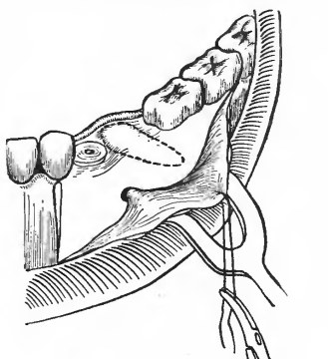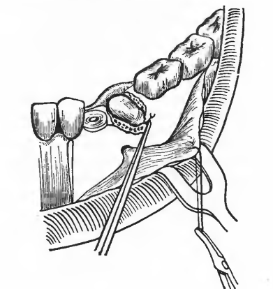  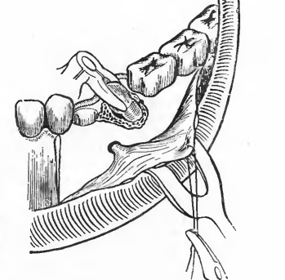  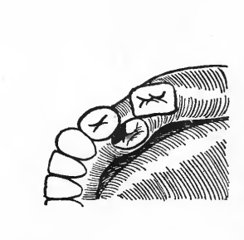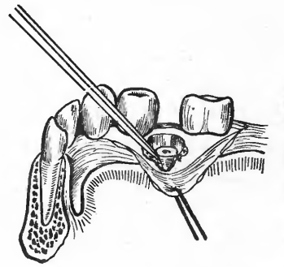  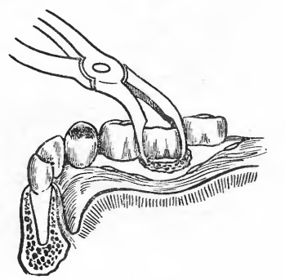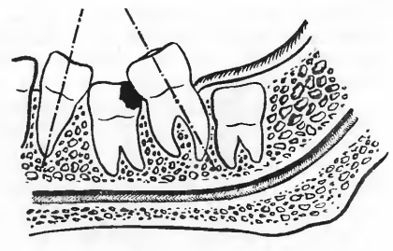 | 1.Скальпелем провести разрез вдоль продольной оси клыка при удалении второго премоляра, латерального резца при удалении первого премоляра, вдоль уздечки нижней губы при удалении клыков, и резцов. Дополняют разрезом вдоль десневого края парамаргинально.  2. Начать скелетирование наружной кортикальной пластинки, покрывающей зуб при помощи распатора.  3. Отделить десну с язычной стороны, чтобы не повредить последнюю бором во время секционирования зуба.  4.Резецировать покрывающий зуб участок костной ткани с помощью механического наконечника и ли физиодиспенсера и боров до тех пор, пока не удается обеспечить условия, чтобы возможно было поместить элеватор или наложить щипцы.  6. При необходимости провести секционирование коронковой части зуба при помощи турбинного наконечника.  7. Оставшуюся часть корня удалить, вывихивая последнюю наружу.  ВАЖНО: Элеватор следует вводить в пространство периодонтальной связки вдоль щечной поверхности корня, при затруднении вывихивания рекомендуется при помощи бормашины с прямым наконечником иссечь небольшое количество костной ткани.  8. Кюретаж.  9. При наличии острых выступов кости альвеолотомия с помощью костного рашпиля или фрезы.  10.Антисептическая обработка лунки.  11. Мобилизация и фиксакция слизисто-надкостничного лоскута отдельными узловыми швами.  ВАЖНО: вначале следует накладывать швы там, где выполнялся вертикальный разрез, затем накладывают швы на дистальный разрез. При наложении швов иглу следует вводить со стороны лоскута (подвижной части) и стабилизировать на неподвижной стороне.  12.Гемостаз.  13.Рекомендации.

МЕТОДИКИ ОПЕРАЦИИ УДАЛЕНИЯ МЕДИАЛЬНО НАКЛОНЕННОГО РЕТИНИРОВАННОГО ТРЕТЬЕГО МОЛЯРА НИЖНЕЙ ЧЕЛЮСТИ
Перечень манипуляций | Критерии
Простое удаление  Схема операции простого удаления медиально наклоненного ретинированного третьего моляра нижней челюсти (S. Asanami, Y. Kasazaki, 1993) | 1) не требуется выполнение разреза или он бывает небольшого размера;  2) отслаивается небольшой лоскут или его формирования не требуется;  3) не требуется иссечения костной ткани или ее иссечение минимально.  Клинические данные и результаты лучевых методов исследования:  - глубина расположения зуба в костной ткани небольшая;  - степень медиального наклона продольной оси зуба выражена незначительно;  - коронка зуба расположена в дистальном поднутрении второго моляра;  - корни зуба относительно короткие, без аномалии формы или размера;  - в области коронки зуба определяются признаки резорбции кости;  - между передней границей ветви нижней челюсти и дистальной поверхностью второго моляра имеется пространство, обеспечивающее достаточно широкую зону для проведения удаления зуба;  - отсутствуют рентгенологические признаки анкилоза;  - апекс корня зуба не контактирует с нижнечелюстным каналом и не перфорирует канал;  - уровень расположения альвеолярного гребня относительно эмалево-цементного соединения зуба.
Определения степени сложности операции удаления медиально наклоненного ретинированного третьего моляра нижней челюсти (S. Asanami, Y. Kasazaki, 1993):
а — пространство удаления зуба; b — ширина коронки третьего моляра; 1 и 2 — уровни локализации передней границы ветви нижней челюсти (внутренняя косая линия) | при наличии медиального наклона ретинированного третьего моляра, как показано на рис. 21, когда дистальная часть альвео-лярного гребня находится в положении «1», то пространство, необходи-мое для удаления «а» меньше, чем ширина коронки третьего моляра «б». В данной ситуации возникает необходимость или секционировать коронку зуба, или иссекать некоторую часть дистального участка альвеолярной кости.  Однако при уровне локализации передней границы ветви нижней челюсти «2», когда пространство «а» больше или равно пространству «б», расширение периодонтальной щели позволяет выполнить легкое удаление.
Базовая методика
Схема оперативных доступов при выполнении операции сложного удаления медиально наклоненного ретинированного третьего моляра нижней челюсти (S. Asanami, Y. Kasazaki, 1993):  а — линия разреза при базовой методике удаления;  б — линия разреза при простой методике удаления  Положение турбинного наконечника и бора при секционировании коронки медиально наклоненного третьего моляра нижней челюсти (S. Asanami, Y. Kasazaki, 1993):  а — правильное;  б — неправильное | 1.Скальпелем провести разрез длиной приблизительно 1,5 см позади второго моляра, чтобы сформировать слизисто-надкостничный лоскут, покрывающей третий моляр.  ВАЖНО: Разрез должен быть выполнен после пальпаторного исследования поверхности кости и локализован между наружной и внутренней косыми линиями или немного в щечном направлении.  2.Провести вертикальный разрез приблизительно на 0,5 см медиальнее центра щечной поверхности второго моляра, направляя разрез вниз и вперед. 3.Отделить циркулярных волокон связки серповидным лезвием вдоль пришеечной области второго моляра.  4. Начать скелетирование наружной кортикальной пластинки, покрывающей третий моляр в области вертикального разреза при помощи распатора.  5. Резецировать покрывающий зуб щечный участок кости костным долотом до тех пор, пока не удается обеспечить условия, чтобы избежать поднутрения в области коронки.  6.Отделить десну с язычной стороны, чтобы не повредить последнюю бором во время секционирования зуба.  7.Выполнить в щечно-язычном направлении при помощи турбинного наконечника секционирование коронки.  ВАЖНО: избегать дистального наклона бора;  Нижнюю язычную часть коронки третьего моляра секционируют, наклоняя кончик бора в язычную сторону.  Полного рассечения коронки не проводят с целью профилактики повреждения альвеолярной кости.  8.Оставшуюся подлежащую часть коронки раскалывают при помощи долота с прямым лезвием или прямого элеватора. Для этого устанавливают долото, направляя его медиально. Затем инструмент вводят под отделенную часть коронки и удаляют ее.  9.Оставшуюся часть корня удалить, вывихивая последнюю наружу.  ВАЖНО: Элеватор следует вводить в пространство периодонтальной связки вдоль щечной поверхности корня, при затруднении вывихивания рекомендуется при помощи бормашины с прямым наконечником иссечь небольшое количество костной ткани.  10. Кюретаж.  11. При наличии острых выступов кости альвеолотомия с помощью костного рашпиля или фрезы.  12.Антисептическая обработка лунки.  13. Мобилизация и фиксакция слизисто-надкостничного лоскута отдельными узловыми швами.  ВАЖНО: вначале следует накладывать швы там, где выполнялся вертикальный разрез, затем накладывают швы на дистальный разрез. При наложении швов иглу следует вводить со стороны лоскута (подвижной части) и стабилизи-ровать на неподвижной стороне. После наложения 3–4 швов, следует выполнить репозицию слизисто-надкостничного лоскута. Для этого, надавливая кончиками пальцев, плотно адаптируют надкостницу к кости альвеолярного отростка, что способствует удалению из операционной раны излишних крови и воздуха, которые могут скапливаться под надкостницей.  14.Гемостаз.  15.Рекомендации.
Методика операции удаления медиально наклоненного ретиниро-ванного третьего моляра нижней челюсти Д. Канниффа (2009).
Этап операции удаления медиально наклоненного ретинированного третьего моляра нижней челюсти по Д. Канниффу (2009) — проведение разреза:  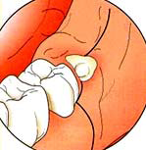 | 1.Провести линию разреза по гребню альвеолярной кости от второго моляра, огибая внешнюю сторону частично прорезавшегося третьего моляра до передней границы ветви нижней челюсти, рассекая слизистую оболочку и надкостницу до кости.  2.Скелетировать наружную и внутреннюю кортикальные пластинки альвеолярного отростка.  3.Сформировать слизисто-надкостничные лоскуты, мобилизовать их и удерживать при помощи крючков Фарабефа.  4.Провести иссечение костной ткани для обеспечения доступа к третьему моляру и предотвращения повреждения второго моляра с помощью бормашины/физиодиспнсера и фрезы.  5.Иссечь незначительную часть костной ткани, покрывающей зуб с язычной стороны.  6.Провести удаление зуба с помощью элеватора.  7.  8.Антисептическая обработка лунки.  9.Мобилизация и фиксакция слизисто-надкостничного лоскута отдельными узловыми швами.  10.Гемостаз.  11.Рекомендации.
МЕТОДИКИ ОПЕРАЦИИ УДАЛЕНИЯ ДИСТАЛЬНО РЕТИНИРОВАННЫХ ТРЕТЬИХ МОЛЯРОВ НИЖНЕЙ ЧЕЛЮСТИ
Примечание: объем иссекаемой костной ткани, направление извлечения фрагментов дистально наклоненного третьего моляра нижней челюсти. | Методика удаления аналогична удалению других третьих моляров нижней челюсти, когда необходимо иссечение значительного объема костной ткани при глубоком расположении зуба в челюсти, близком расположении передней границы ветви или дистальной поверхности второго моляра. Степень сложности удаления дистально ретинированных третьих моляров нижней челюсти возрастает в порядке А→В→С и 1→2→3.
  Глубина расположения зуба в челюсти | Этапы удаления зуба
  Глубина расположения зуба в челюсти | 1 | 2 | 3
  Незначительная (мелкая) (А) | 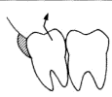
  Средняя (Б)
  Глубокая (В)
МЕТОДИКИ ОПЕРАЦИИ УДАЛЕНИЯ ГОРИЗОНТАЛЬНО РЕТИНИРОВАННЫХ ТРЕТЬИХ МОЛЯРОВ НИЖНЕЙ ЧЕЛЮСТИ
Базовая методика.  Схема методики удаления горизонтально расположенного третьего моляра нижней челюсти, включающая сложное удаление секционированной коронки (S. Asanami, Y. Kasazaki, 1993)  Схема секционирования наклоненного в язычном направлении горизонтально ретинированного третьего моляра нижней челюсти (S. Asanami, Y. Kasazaki, 1993):  1 — на две части; 2, 3 — на три части  Схема вариантов удаления оставшегося корня: — объем иссекаемой костной ткани, --- — предполагаемая линия дополнительной сепарации корня удаляемого зуба (S. Asanami, Y. Kasazaki, 1993)  1) дополнительная сепарация медиальной части корня ( а);  2) разделение корней между собой (рис. б);  3) иссечение дистального участка альвеолярной кости (рис. в).  а  б  в | 1. Выполнить изогнутым скальпелем дистальнее второго моляра разрез длиной 1,5 см и рассечь циркулярные волокна периодонтальной связки со щечной и дистальной стороны.  2. Провести вертикальный разрез по направлению вниз и вперед в медиально-щечной области второго моляра 3. Провести под пальпаторным контролем поверхности кости дистальный разрез между наружной и внутренней косыми линиями в щечном направлении.  4.Скелетировать распатором кортикальную пластинку и сформировать слизисто-надкостничный лоскут.  5.Иссечь щечный и дистальный участки кости, покрывающие коронку,  6.Секцонировать коронку.  ВАЖНО: использовать турбинный наконечник, которым аккуратно выполняют распил в области шейки зуба в щечно-язычном направлении с обязательным соблюдением следующих правил.  1.Бор следует наклонять в дистальном направлении. Если указанное условие не выполняется, то могут возникнуть значительные затруднения при удалении секционированной части коронки, несмотря на подвижность последней.  2.Бор нельзя наклонять в медиальном направлении, даже тогда, когда из-за недостаточного межокклюзионного пространства головка турбинного наконечника контактирует с зубами верхней челюсти.  3.В отдельных наблюдениях, при недостаточном пространстве в области дистальной поверхности второго моляра допустимо, чтобы нако-нечник упирался в переднюю границу ветви нижней челюсти.  4.Не следует пытаться сепарировать коронку кончиком бора. При работе с бором турбинного наконечника необходимо стараться использовать всю его длину по принципу «кисти».  5.Распил необходимо выполнять не на всю глубину, а оставляя небольшое количество тканей зуба с язычной или подлежащей поверхности коронки.  6.При обнаружении на рентгенограмме близкого расположения к коронке третьего моляра нижнечелюстного канала во избежание перфорации последнего, следует оставлять небольшой слой структур зуба на подлежащей части коронки, с последующим раскалыванием его при помощи долота с прямым лезвием или прямого элеватора.  7.При глубине распила, составляющей приблизительно 3 мм, секционированная часть коронки может быть достаточно легко удалена с помощью элеватора.  Если коронка зуба располагается в поднутрении второго моляра или второй моляр наклонен в дистальном направлении, то удаление секционированной части коронки может быть невозможно. Оказание чрезмерного давления при попытке удаления может явиться причиной вывихивания второго моляра или привести к перелому язычной стенки альвеолярной кости.  Следует использовать следующие приемы:  1) проверить качество секционирования можно при помощи зажима (если коронка двигается вместе с корнем, то секционирование коронки выполнено не полностью). Следует завершить секционирование при помощи долота или элеватора и молотка;  2) удалить щечный участок кости, чтобы полностью обнажить коронку по высоте;  3) cекционирование могло быть неадекватным из-за наличия большого количества остаточных структур зуба с язычной стороны или в подлежащей пришеечной части коронки, что необходимо устранить;  4) если распил недостаточно глубок и нет возможности удалить коронку, то его необходимо углубить (табл. А);  5) при значительном поднутрении на дистальной поверхности второго моляра необходимо скорректировать секционирование при помощи бора, фиксированного в турбинном наконечнике, и провести более глубокий распил, после создания большего пространства удалить коронку (табл. Б);  6) если, несмотря на выполненные вышеуказанные манипуляции, удалить коронку не представляется возможным из-за наличия выраженного поднутрения, то может быть выполнено дополнительное секционирование зуба на щечную и язычную части в переднезаднем направлении (табл. В) челюсти и надкостницей с язычной стороны.  Секционируя наклоненный в язычном направлении горизонтально ретинированный третий моляр нижней челюсти лучше производить распил язычной поверхности коронки несколько больше, чем обычно или дополнительно выполнять секционирование язычной части коронки.  При глубоком расположении третьего моляра в челюсти и закрытии части коронки язычной поверхностью кости, может возникнуть необходимость разделить зуб на три сегмента.  Когда оставшийся корень удалить не представляется возможным, несмотря на кажущуюся простоту предполагаемой манипуляции. Это может быть обусловлено тем, что третий моляр достаточно широк или недостаточно пространства между дистальной поверхностью второго моляра и передней границей ветви нижней челюсти. Попытка удаления с использованием чрезмерного усилия может привести к вывихиванию второго моляра.  Пути решения: дополнительная сепарация медиальной части корня (а); разделение корней между собой ( б);  иссечение дистального участка альвеолярной кости (в).  7.Провести удаление зуба с помощью элеватора.  8. Кюретажной ложкой удалить грануляции, сгладить острые костные выступы костным рашпилем или фрезой.  9.Антисептическая обработка лунки.  10. Мобилизация и фиксакция слизисто-надкостничного лоскута отдельными узловыми швами.  ВАЖНО: Сначала следует накладывать швы на вертикальный разрез, затем — на дистальный.  Следует помнить о том, что при использовании турбинного наконечника может развиться эмфизема тканей из-за попадания воздуха в подкожную клетчатку. Это определяется при выявлении крепитации в процессе пальпации кончиками пальцев пораженного участка. Для уменьшения послеоперационного отека попавший в клетчатку воздух необходимо удалить. Это достигается одним из трех вариантов надавливания в проекции области поражения:  1) со щечной стороны третьего моляра;  2) с нижней границы нижней челюсти вверх;  3) спереди назад до уровня наложения швов.  11.Гемостаз.  12.Рекомендации.
  Причины сложного удаления третьего моляра нижней челюсти |  | Последовательность действий
  А | Коронка не может быть удалена из-за недостаточной глубины распила
  Б | Секционирование недостаточно при выраженном под-нутрении на дис-тальной поверхности второго моляра
  С | Необходимо выпол-нение трех распилов, когда коронка не может быть удалена как при позиции «Б»
МЕТОДИКА ОПЕРАЦИИ УДАЛЕНИЯ ТРЕТЬЕГО МОЛЯРА НИЖНЕЙ ЧЕЛЮСТИ, НАКЛОНЕННОГО В ЩЕЧНУЮ (БУККОВЕРСИЯ) И ЯЗЫЧНУЮ СТОРОНЫ (ЛИНГВОВЕРСИЯ)
Букковеросия  Лингвоверсия | 1. Провести разрезы с дистальной и медиально-щечной сторон второго моляра.  2.Сформировать слизисто-надкостничный лоскут.  3.Скелетировать подлежащий альвеолярную часть челюсти.  4. Перфорировать кортикальную пластинку кости при помощи шаровидного бора или фрезы и прямого наконечника для обеспечения доступа к ретинированному третьему моляру нижней челюсти, наклоненному в щечном или язычном направлении., используя обильную инстилляцию раствором антисептика.  ВАЖНО: Во время иссечения костной ткани, прилегающей к шейке второго моляра, следует соблюдать крайнюю осторожность для предотвращения формирования патологического кармана с дистальной стороны данного зуба.  5. Удалить цельный участок кости после соединения отверстий с помощью долота с округлым лезвием или бормашины, обеспечивая доступ к коронке третьего моляра.  6. Провести турбинным бором поперечное секционирова-ние коронки  7.Удалить медиальную и дистальную части при помощи элеватора.  8. Кюретажной ложкой удалить грануляции, сгладить острые костные выступы костным рашпилем или фрезой.  9.Антисептическая обработка лунки.  10. Мобилизация и фиксакция слизисто-надкостничного лоскута отдельными узловыми швами.  11.Гемостаз.  12.Рекомендации.
МЕТОДИКА УДАЛЕНИЯ ИЗОГНУТЫХ КОРНЕЙ ТРЕТЬЕГО МОЛЯРА НИЖНЕЙ ЧЕЛЮСТИ
 | ВАЖНО: Методика удаления зависит от степени изгиба корней.  При наличии слабо выраженного изгиба элеватором вращают корень по направлению к изогнутой стороне, постепенно прилагая нагрузку в сторону меньшего сопротивления. Это позволяет увеличить лунку, вывихнуть зуб и удалить его.  При наличии выраженного изгиба корня удаление зуба выполняют, прибегая к иссечению большого объема костной ткани в межкорневом и щечном участках.  Удаление зубов с несколькими корнями сложнее по сравнению с удалением моляров, имеющих одиночные корни. В процессе операции, в момент вывихивания, необходимо учитывать направление изгиба каждого из корней зуба.  При наличии дистально изогнутого корня третьего моляра необходимо иссечь дистальный участок альвеолярной кости после секционирования и удаления коронки. Затем следует ввести элеватор в периодонтальную щель с медиально-щечной стороны зуба, оттолкнуть корень в дистальном направлении и удалить его.  При наличии медиально изогнутого корня третьего моляра рекомендуется секционировать значительную часть коронки, ввести элеватор с дистальной стороны, сместить коронку в дистальном направлении и удалить ее.  При наличии изгиба медиального и дистального корней в разные стороны следует выполнить секционирование зуба на три части. Элеватор смещают сначала в дистальном направлении, а затем медиальный корень — в направлении изгиба и удаляют их.  Если корень зуба изогнут в щечном или язычном направлении, то необходимо выполнять постепенное расширение периодонтальной щели в направлении изгиба и затем удалить корень.
  Направление изгибов корней ретинированных третьих моляров нижней челюсти | Последовательность действий
  Дистальный изгиб
  Медиальный изгиб
  Медиальный изгиб дистального корня, дистальный изгиб меди-ального корня
  Дистальный изгиб дистального корня, медиальный изгиб медиально-го корня
  Язычный изгиб
  Щечный изгиб
МЕТОДИКА УДАЛЕНИЯ УВЕЛИЧЕННЫХ КОРНЕЙ ТРЕТЬЕГО МОЛЯРА НИЖНЕЙ ЧЕЛЮСТИ
Схема методики удаления увеличенных корней третьего моляра нижней челюсти | При удалении ретинированных третьих моляров, у которых увеличены только апексы корней, коронку и корень нормального размера удаляют после секционирования зуба на три части. Затем иссекают межкорневой участок костной ткани и удаляют оставшийся корень  Методика операции.  1. Провести разрезы с дистальной стороны третьего моляра и вестибулярной стороны второго моляра. Скальпелем рассекают циркулярные волокна периодонтальной связки. 2.Сформировать и отслоить слизисто-надкостничный лоскут.  3.Скелетирововать альвеолярную часть челюсти.  4.Иссечь костную ткани в щечном и дистальном отделах  5. Секционировать коронку зуба в пришеечной области при помощи бора в турбинном наконечнике.  6.Отделить коронку и элеватором удалить.  ВАЖНО: Если попытка вывихивания корня элеватором с дистальной стороны зуба не увенчалась успехом, следует при помощи прямого наконечника, бора или фрезы при постоянной инстилляции раствором антисептика иссечь дистальный и щечный участки костной ткани. Для создания дополнительного пространства в периодонтальной щели рекомендуется использовать бор меньшего диаметра и иссекать костную ткань до уровня увеличенной части корня.  7.Удалить зуб при помощи элеватора.  8. Кюретажной ложкой удалить грануляции, сгладить острые костные выступы костным рашпилем или фрезой.  9.Антисептическая обработка лунки.  10. Мобилизация и фиксакция слизисто-надкостничного лоскута отдельными узловыми швами.  11.Гемостаз.  12.Рекомендации.
  Виды увеличения корней третьих моляров нижней челюсти | Последовательность действий
  Увеличение всего корня
  Увеличение апекса корня
МЕТОДИКА УДАЛЕНИЯ КОРНЕЙ ТРЕТЬЕГО МОЛЯРА НИЖНЕЙ ЧЕЛЮСТИ, ЗАХВАТЫВАЮЩИХ КОСТЬ (КОНВЕРГИРУЮЩИХ)
Схема секционирования коронки и конвергирующих корней третьего моляра нижней челюсти | Методика операции. При расположении между корнями небольшого количества костной ткани зубы могут быть удалены с помощью выламывания кости при проведении обычного удаления. Однако, когда после секционирования коронки вывихивание невозможно, следует расщепить корень долотом с прямым лезвием через распил, проведенный фиссурным бором и понижающим наконечником. Затем рекомендуется удалить сначала медиальный, а потом — дистальный корень У некоторых больных может возникнуть необходимость иссечения окруженной корнями костной ткани.
МЕТОДИКА УДАЛЕНИЯ РАЗДЕЛЕННЫХ КОРНЕЙ ТРЕТЬЕГО МОЛЯРА НИЖНЕЙ ЧЕЛЮСТИ
Схема иссечения дистальной и щечной части костной ткани, покрывающей пришеечную область удаляемого третьего моляра нижней челюсти (S. Asanami, Y. Kasazaki, 1993):  а — исходная ситуация;  б — правильно выполненное иссечение костной ткани,  в — неправильно выполненное иссечение костной ткани  Схема секционирования и удаления корней горизонтально ретинированного третьего моляра  Схематичное изображение ситуаций, при которых можно ожидать перфорацию нижнечелюстного канала в процессе удаления третьего моляра  а б в г | Методика операции.  1.Провести разрез с дистальной стороны третьего моляра и несколько продолжить его: 1) в щечном направлении между внутренней и наружной косыми линиями; 2) затем в дистально-щечной проекции второго моляра. Серповидным скальпелем рассекаются циркулярные волокна периодонтальной связки в области зуба второго моляра.  2.Сформировать слизисто-надкостничный лоскут и скелетируют наружную кортикальную пластинку альвеолярного отростка нижней челюсти в области удаляемого зуба.  ВАЖНО: Если большая часть коронки третьего моляра покрыта альвеолярной костью, то при помощи бормашины и прямого наконечника иссекается дистальная и щечная части костной ткани, покрывающей пришеечную область удаляемого зуба. Следует помнить, что чрезмерное иссечение костной ткани может являться причиной подвижности второго моляра, маргинального периодонтита, утраты межзубного контакта между первым и вторым молярами.  4.Секционировать зуб в пришеечной области при помощи турбинного наконечника. При этом необходимо избегать травматизации слизистой оболочки и особенно слизисто-надкостничного лоскута. Распил рекомендуется выполнять, не доходя до нижнего края коронки 1–2 мм. Наиболее распространенной ошибкой хирурга является недостаточное секционирование нижележащей части третьего моляра с язычной стороны, что в значительной степени затрудняет процесс удаления.  5.Удалить коронку элеватором.  6.Разделить корней в области межзубной перегородки при помощи прямого наконечника и фиссурного бора.  ВАЖНО: При удалении разделенных корней горизонтально ретинированного третьего моляра следует соблюдать следующие правила: последовательность удаления корней соответствует последовательности их секционирования. Первым отсекают корень, расположенный выше, и уже затем — корень, расположенный ниже. Соответственно, первым будет удален корень, расположенный выше, затем — корень, лежащий ниже.  Элеватор ввести в разделенную часть корня или в пространство периодонтальной связки, после чего вывихнуть и удалить дистальный корень.  8.Медиальный корень легче удалять после введения элеватора с медиально-щечной стороны, так как в данной проекции в верхней части корня имеется достаточное пространство.  8. Кюретажной ложкой удалить грануляции, сгладить острые костные выступы костным рашпилем или фрезой.  9.Антисептическая обработка лунки.  10. Мобилизация и фиксакция слизисто-надкостничного лоскута отдельными узловыми швами.  11.Гемостаз.  12.Рекомендации.  ВАЖНО  Перфорацию нижнечелюстного канала можно ожидать:  1) при чрезмерно глубоком введении турбинного бора в процессе секционирования третьего моляра, расположеного в непосредственной близости к каналу (а);  2) чрезмерном давлении, оказываемом через долото на апекс корня удаляемого зуба (б);  3) тонком и изогнутом апексе удаляемого корня, который может сломаться и сместиться в просвет канала в процессе вывихивания зуба (в);  4) окружении апексами корней канала

- РЕЗУЛЬТАТЫ КЛИНИКО-ЛАБОРАТОРНЫХ И ИНСТРУМЕНТАЛЬНЫХ МЕТОДОВ ИССЛЕДОВАНИЯ

Сценарий 1
Панорамная рентгенограмма

Сценарий 2
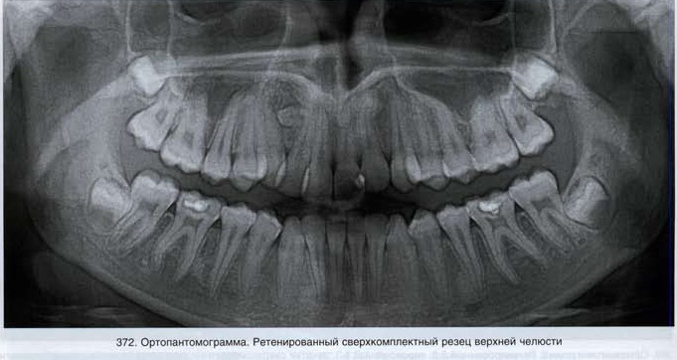
Панорамная рентгенограмма зубных рядов

Сценарий3
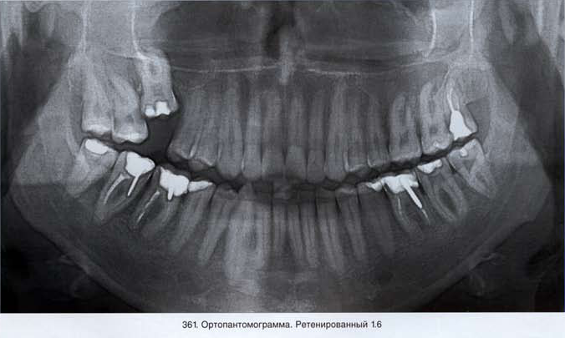
Панорамная рентгенограмма зубных рядов

Перечень обязательного оснащения кабинета (станции) не отражает перечень оснащения реального кабинета, а содержит только тот минимум, который необходим для решения конкретной задачи данной экзаменационной станции. По усмотрению организаторов кабинет может быть дополнительно оснащён в соответствии с нормативной базой, но не создавать при этом помех для основной цели работы на станции

